

СОВЕТ ПРИВОЛЖСКОГО МУНИЦИПАЛЬНОГО РАЙОНА

РЕШЕНИЕ

от | « | 27 | » | 02 | 2025 |  | № | 12

г. Приволжск

О передаче имущества из муниципальной собственности
Приволжского муниципального района Ивановской области
в собственность Плесского городского поселения Приволжского муниципального района Ивановской области

В соответствии с Федеральным законом от 06.10.2003 №131-ФЗ «Об общих принципах организации местного самоуправления в Российской Федерации», руководствуясь Уставом Приволжского муниципального района, Положением о порядке управления и распоряжения муниципальным имуществом Приволжского муниципального района Ивановской области, утвержденным решением Совета Приволжского муниципального района от 22.11.2011 №119, Совет Приволжского муниципального района
РЕШИЛ:

1. Утвердить перечень имущества, передаваемого из муниципальной собственности Приволжского муниципального района Ивановской области, в собственность Плесского городского поселения Приволжского муниципального района Ивановской области, согласно приложению к настоящему решению.
2. Администрации Приволжского муниципального района в порядке, установленном законодательством Российской Федерации:
- оформить акт о передаче имущества, указанного в пункте 1 настоящего решения из муниципальной собственности Приволжского муниципального района Ивановской области, в собственность Плесского городского поселения Приволжского муниципального района Ивановской области;
- внести необходимые изменения в реестр имущества, находящегося в собственности Приволжского муниципального района Ивановской области.
3. Настоящее решение вступает в силу с момента подписания и подлежит опубликованию в информационном бюллетене «Вестник Совета и администрации Приволжского муниципального района».
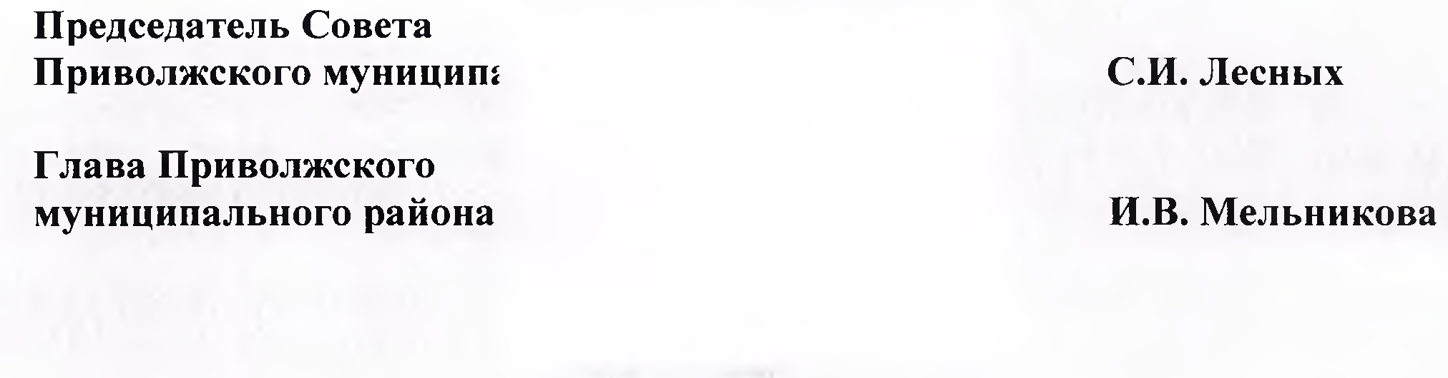

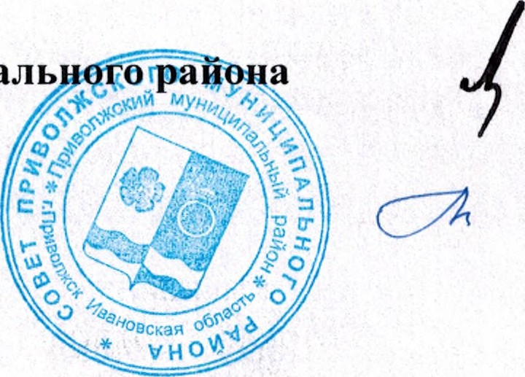

Приложение
к решению Совета Приволжского
муниципального района

от 27.02..2025 № 12

Перечень имущества,
передаваемого из муниципальной собственности
Приволжского муниципального района Ивановской области, в собственность Плесского городского поселения Приволжского муниципального района Ивановской области

Наименование имущества | Адрес места нахождения имущества | Индивидуализирующие  характеристики имущества
Земельный участок | Ивановская область, Приволжский район, г. Плес, ул. Ленина, 103а | Кадастровый номер 37:13:020101:41, площадь 4825 кв.м., категория земель – Земли населенных пунктов, разрешенное использование – для дачи-гаража.  Кадастровая стоимость – 1 864 187 рублей.

Лист согласования
проекта решения Совета Приволжского муниципального района
вносит Комитет по управлению муниципальным имуществом
(наименование структурного подразделения Администрации или учреждения)

Дата внесения проекта | Должность лица, внесшего проект | ФИО должностного лица, внесшего проект | Подпись о согласовании проекта или Замечания к проекту
 | Главный специалист комитета по управлению муниципальным имуществом | Яблокова О.А.
 | «Согласовано»  Председатель комитета по управлению муниципальным имуществом | Мелешенко Н.Ф.
Согласовано
 | Начальник юридического отдела администрации | Скачкова Н.Н.

